ПРОГРАММА КОДИРОВКИ И ИЗМЕРЕНИЯ ЦВЕТА В МОДЕЛЯХ RGB, HSV, HSL и CMYK

Программа

Руководство программиста

Листов

**СОДЕРЖАНИЕ**

1. НАЗНАЧЕНИЕ И УСЛОВИЯ ПРИМЕНЕНИЯ ПРОГРАММЫ 3

1.2 Назначение и функции программы 3

1.3 Условия применения программы 3

1.2.1 Требования к операционной системе 3

1.2.2 Минимальная конфигурация 3

1.2.3 Требования к программному обеспечению 3

2. ХАРАКТЕРИСТИКИ ПРОГРАММЫ 4

3. ОБРАЩЕНИЕ К ПРОГРАММЕ 4

4. ВХОДНЫЕ И ВЫХОДНЫЕ ДАННЫЕ 4

5. СООБЩЕНИЯ 4

# НАЗНАЧЕНИЕ И УСЛОВИЯ ПРИМЕНЕНИЯ ПРОГРАММЫ

## Назначение и функции программы

Данная программа предназначена для вычисления кода цветов и измерения их координат в цветовых пространствах RGB, HSL, HSV и CMYK. Программа позволяет пользователю выбирать нужный ему цвет с помощью цветового слайдера, после чего выполняется вычисление его шестнадцатеричного кода и измерение в цветовых моделях.

## 1.3 Условия применения программы

### 1.2.1 Требования к операционной системе

Программа рассчитана на 32- и 64-разрядные операционные системы.

### 1.2.2 Минимальная конфигурация

* Тип процессора:…………………………………………Pentium и выше;
* Объем оперативного запоминающего устройства:………………16 Мб.

### 1.2.3 Требования к программному обеспечению

Для запуска и работы программы может быть использована любая версия браузеров Internet Explorer, Microsoft Edge, Mozilla Firefox, Google Chrome.

# ХАРАКТЕРИСТИКИ ПРОГРАММЫ

Данный программный продукт является прикладным программным обеспечением, обладающим следующими характеристиками:

* Объем занимаемой памяти (программа): …………………..……..103 КБ;
* Программные средства: …………………………JavaScript, HTML, CSS;
* Использованные библиотеки: ……………………………..jQuery v.3.6.0;
* Программные модули: ………………………………...colour.js и script.js;
* Объем занимаемой памяти (colour.js): ……………………………..8 КБ;
* Объем занимаемой памяти (script.js): ………………………………..3 КБ;
* Исходный код страницы: ………………………………………..index.htm;
* Объем занимаемой памяти (index.htm): ……………………………..2 КБ;
* Стилевой файл: ……………………………………………………style.css;
* Объем занимаемой памяти (style.css): …………………………….2 КБ;
* Файл библиотеки: ………………………………………………..jquery.js;
* Объем занимаемой памяти: ………………………………………..88 КБ.

# ОБРАЩЕНИЕ К ПРОГРАММЕ

3.1 Для загрузки веб-приложения нужно выполнить следующие действия:

* Выполнить скачивание и распаковку репозитория с инкрементами программы с системы контроля версий;
* Открыть папку финального инкремента, содержащего завершенную программу;
* Запустить файл исходного кода страницы.
  1. На Рисунке 1 представлена диаграмма вариантов использования, которая отражает все возможные сценарии взаимодействия с программой:

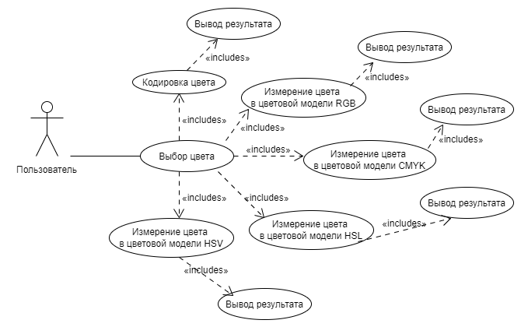

Рисунок 1 – Диаграмма вариантов использования

# ВХОДНЫЕ И ВЫХОДНЫЕ ДАННЫЕ

4.1 На Рисунке 2 представлена функциональная диаграмма, на которой показаны входные и выходные данные программы:

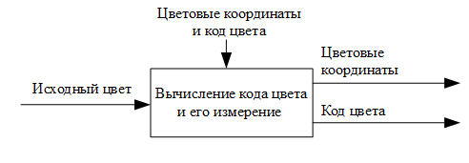

Рисунок 2 – Функциональная диаграмма

# СООБЩЕНИЯ